**Fiche de travail |** Le Niveau Primaire des Classes (4-5)

2023-2024

|  |  |
| --- | --- |
| **Nom: ………………………………………** | **Sujet: Fiche de révision** |
| **Date: / /** | **Classe: 5ème Section:……..** |

**Objectif : savoir répondre aux questions**

**Ma Journée Typique**

Bonjour, je m'appelle Emma. Je vais vous raconter ma journée typique. je me réveille à 7 :00 heures. puis Je me lave le visage et me brosse les dents.

Ensuite, à 7h30, je prends mon petit déjeuner. je préfère les croissants. Après, je me prépare pour l'école. L'école commence à 8 heures.

L'école se termine à 14 :15 heures. Ensuite, je rentre à la maison et Je fais mes devoirs.

Après avoir terminé mes devoirs, je joue avec mes amis dehors. On joue au football.

Le soir, à 19 heures ma famille et moi dînons ensemble.

Après le dîner, je regarde un peu la télévision. À 20 heures je me couche.

1. **Répondez aux questions :**

* Quand est- ce qu’ Emma se réveille le matin ?

………………………………………………………………………………………………………………………………………………………….

* À quelle heure elle prend son petit déjeuner ?

………………………………………………………………………………………………………………………………………………………….

* Qu’est- ce qu’elle fait le matin ?

………………………………………………………………………………………………………………………………………………………….

* Que fait-elle après l'école ?

………………………………………………………………………………………………………………………………………………………….

………………………………………………………………………………………………………………………………………………………….

**2-Relevez du texte cinq verbes pronominaux conjugués**

**…………………………………. …………………………………….. …………………………………**

**………………………………….. ………………………………………………**Top of Form

**3-Faux ou vrai**

Emma se réveille à 8 heures le matin. …………………….

Au petit- déjeuner, Emma préfère la pizza. …………………..

Elle joue le football avec son frère ……………………………

Emma prend son petit- déjeuner à 7h30. …………………..

Emma se couche à 20 heures. …………………

1. **Écrivez l’heure en chiffres**

Il est trois heures pile ……………

Il est six heures et demie ……………………

Il est midi……………………

Il est neuf heures et quart ……………………

Il est quatre heures moins le quart ………………………

**5-Écrivez l’heure en lettres : Quelle heure est-il ?**

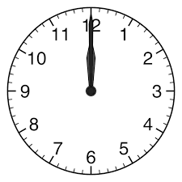

…………………………………………………………………………………………………………

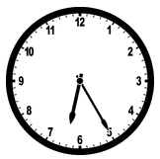……………………………………………………………………………………………………………………

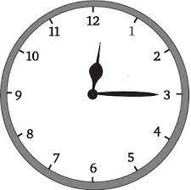…………………………………………………………………………………………………………………………….

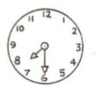……………………………………………………………………………………………………………………………….

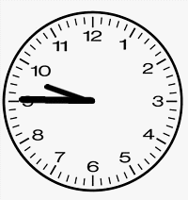 …………………………………………………………………………………………………………………………………….

**6-Quand est- ce que tu prends ?**

-Le petit-déjeuner ………………………………………………..

- Le déjeuner………………………………………………………….

-Le dîner………………………………………………………………..

- Le goûter ………………………………………………………..

**7- Conjuguez les verbes pronominaux au présent de l'indicatif.**

Je ………………………………………………………………………( **se laver**) les mains.

Tu………………………………………………………………….. ( **se réveiller**) tôt le matin.

Ahmed…………………………………………………………. (**se brosser**) les dents.

Nous ………………………………………………………………… (**s’habiller**) avant de sortir.

Vous …………………………………………………………………… (**s’amuser**) à la fête.

Ils/elles……………………………………………………………….. (**se coiffer**)dans le parc.

Les enfants ……………………………………………………. (**se coucher**) tard le soir.

